Mavzu: Word dasturining **вставка** bo’limi

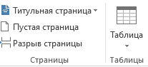

**Страницы** va **таблицы** bo’limlarida yangi list yaratish, tekstimizga titul yaratish, tablitsa ya’ni kichik jadvallar yaratishimiz mumkin.

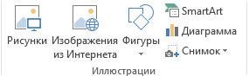

**Иллюстрации** bo’limida biz kompyuterimizda bor rasmlarni word dasturiga o’tkazishimiz, inyernetdan yuklashimiz, turli figuralarni joylashimiz, diagrammalar tuzishimiz, ekranni rasmga olish kabi amallarni bajarishimiz mumkin.

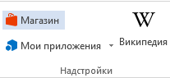

**Надстройки** bo’limida internet orqali malumotlarni wordga ko’chirish mumkin.

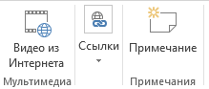

**Мультимедиа** bo’limidan wordga internetdan video yuklash mumkin, **ccылки** bo’limidan har qanday ko’rinishdagi hujjatlarni havolasini joylashtirish va u bilan ko’plab amallarni amalga oshirishimiz mumkin, **примечания** bo’limi asosan ustozlarimiz uchun qulay. Chunki wordda bajargan ishimizdagi xatoliklarimizni ko’rsatish uchun mo’ljallangan.

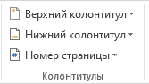

**Колонтитулы** bo’limida listlarga nomer berish, kolontitul yozish kabi amallarni bajaramiz.

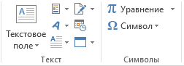

**Текст** bo’limida yozgan matnimiz bilan ishlaymiz ya’ni uni dizayni foni bilan ishlaymiz **символы** bo’limida klaviaturada yo’q bo’lgan har xil belgilarni yozishimiz, matematik formulalar yaratishimiz mumkin.